**T06-Criando e populando tabelas via JDBC**

**Aluno: Matheus Fagundes Santos – 11811bsi300**

A criação da tabela foi concluída com sucesso, na classe MyQueries.java foi necessário colocar a instrução “catch (IOException e) { e.printStackTrace(); }” no catch da main porque o compilador se recusava a ler o segundo catch dentro da populateTable.

Print referente ao passo 3:

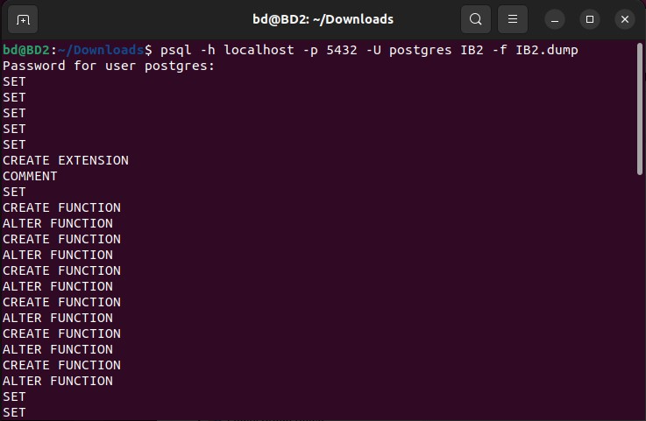

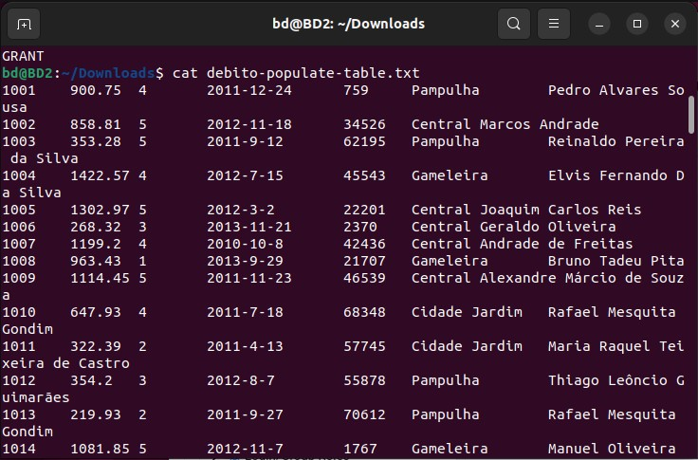Print referente ao passo 4:

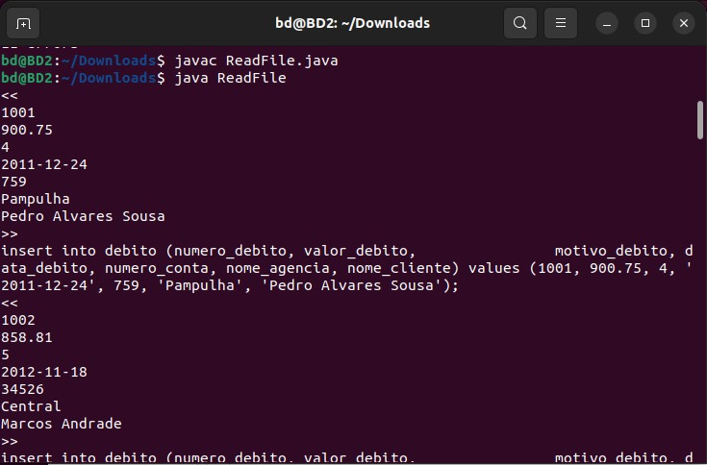Print referente ao passo 6:

Resultados das execuções:

MyQueries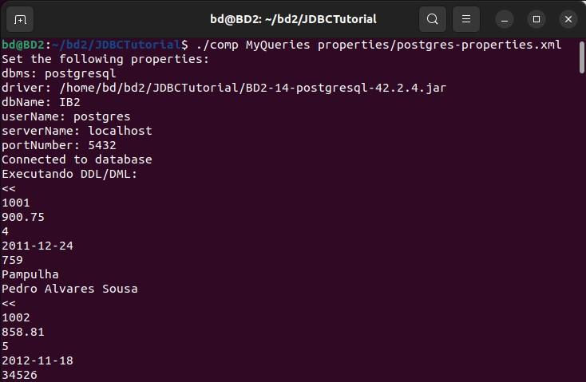 (passo 11,primeira execução):

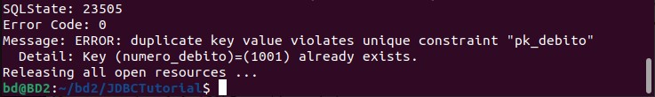MyQueries (passo12,mensagem de erro):

Após as modificações do passo 12.1 a execução é igual ao passo 11 então não senti necessidade de incluir uma imagem.